Fiche de sélectivité - InseR

Protocole en traits alternés

## Engins testés

|  | Engin | Dispositif sélectif | Maillage du cul (mm) | Corde de dos (m) |
| --- | --- | --- | --- | --- |
| STD | OTT | Grille à langoustine | NA | NA |
| TEST | OTT | Grille à langoustine | NA | NA |

# 1. Description de la marée

### Navire et marées étudiées

| Projet | ID Navire | Navire | ID Marée | Opérations de pêche | Début | Fin |
| --- | --- | --- | --- | --- | --- | --- |
| InseR | vessel1 | NA | 3 | 12 | NA | NA |

### Carte des opérations de pêche

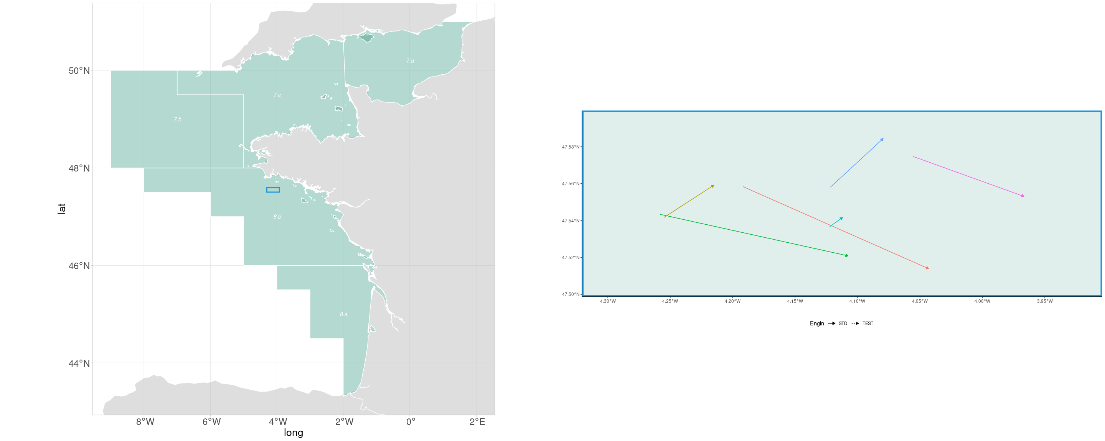

### Conditions de pêche

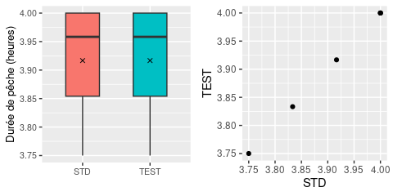

Durées de pêche en heures. A gauche : Boxplot pour chaque engin. A droite : Durée de pêche au sein de chaque paires d’opérations de pêche.

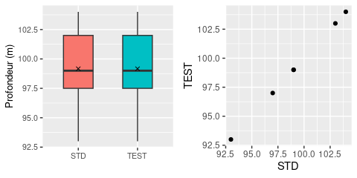

Profondeurs de pêche.

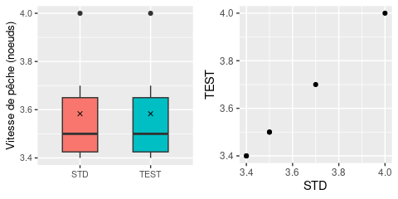

Vitesse de l’engin.

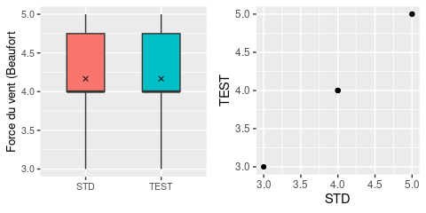

Force du vent.

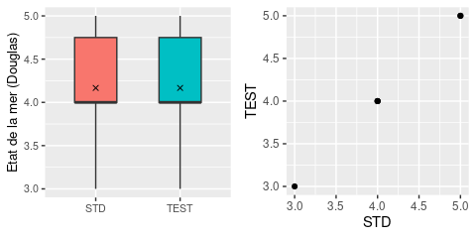

Etat de la mer.

Note : il manque 12 valeurs sur les 12 opérations de pêche.

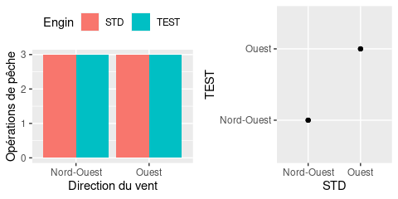

Direction du vent.

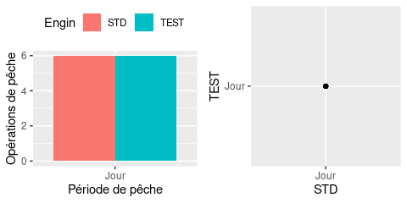

Occurences jour/nuit.

### Résumé des conditions de pêche

|  | Min | Max | Moyenne | Médiane | Différence |
| --- | --- | --- | --- | --- | --- |
| Durée de pêche | 3.8 | 4 | 3.9 | 4.0 | 0 |
| Profondeur de pêche | 93.0 | 104 | 99.2 | 99.0 | 0 |
| Vitesse de pêche | 3.4 | 4 | 3.6 | 3.5 | 0 |
| Force du vent | 3.0 | 5 | 4.2 | 4.0 | 0 |
| Etat de la mer | 3.0 | 5 | 4.2 | 4.0 | 0 |

# 2. Analyse des captures

## 2.1. Capture totale

### Poids des captures

Note : il manque 12 valeurs sur les 12 opérations de pêche.

### Durée du tri

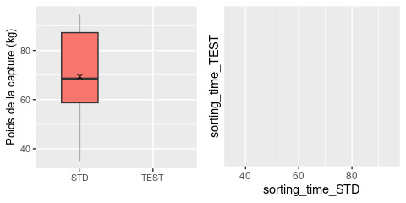

Durée du tri de la capture par opération de pêche.

Note : il manque 6 valeurs sur les 12 opérations de pêche.

### Taux de variation des durées de tri pour l’engin test par rapport à l’engin standard

### Poids des rejets

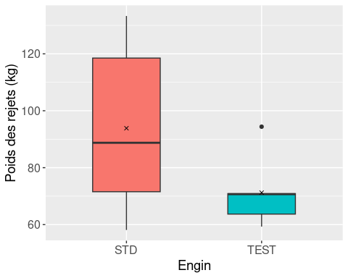

Poids total des rejets par opération de pêche.

Les poids rejetés ne sont pas significativement différents entre l'engin sélectif et le standard.Il y a en moyenne 22.632 kg de moins dans le chalut sélectif comparé au chalut standard (p-value= 0.0537 ).

### Taux de variation des poids rejetés totaux du chalut sélectif par rapport au chalut standard

Une perte de -24.11 % de rejets en poids est observée dans le chalut sélectif en considérant le poids de l’ensemble des rejets des OPs suivies.

Une perte de -19.78 % en poids des rejets est observée dans le chalut sélectif en moyennnant la perte par paire d'opération de pêche.

## 2.2. Comparaison des poids débarqués et rejetés par espèce étudiée

### Liste des espèces débarquées étudiées :

Lepidorhombus whiffiagonis, Nephrops norvegicus, Lophius spp, Merluccius merluccius, Mullus spp, Solea solea

### Liste des espèces rejetées étudiées :

Nephrops norvegicus Lophius spp Merluccius merluccius ,

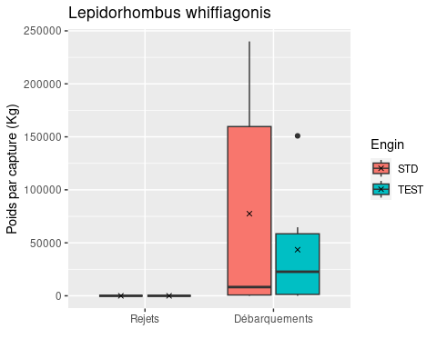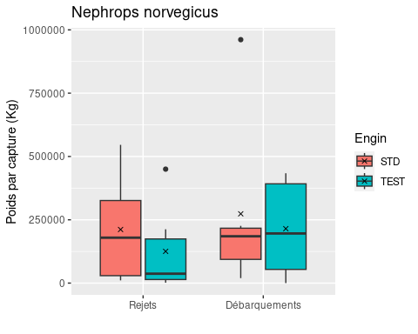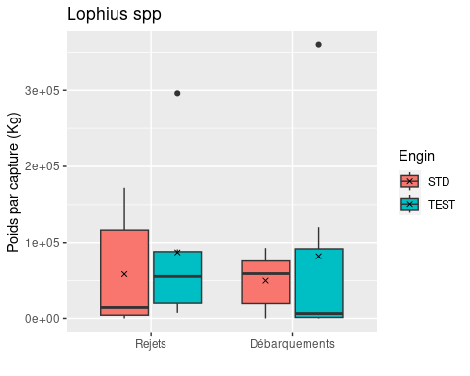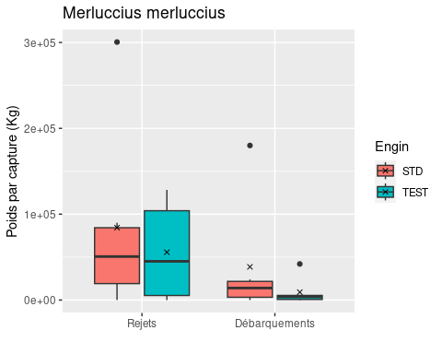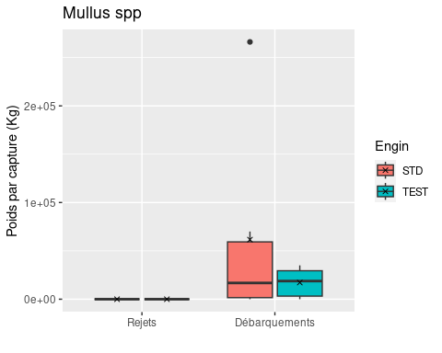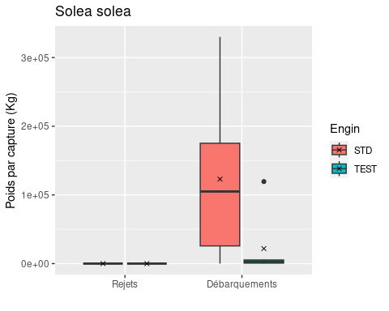

Résultats des tests de différence de poids débarqués pour chaque espèce. La statistique testée est identifiée par ’*’. Plus la p-value est faible, plus la différence est significative.

|  | p-value | Différence moyenne (kg) | Différence médiane (kg) | Taux de variation total (%) | Taux de variation moyen / OP (%) |
| --- | --- | --- | --- | --- | --- |
| Lepidorhombus whiffiagonis | >0.1 | -33985.56* | 0 | -43.86 | 529.44 |
| Nephrops norvegicus | >0.1 | -58581.82* | 73184.34 | -21.42 | 170.21 |
| Lophius spp | >0.1 | 32062.07 | -26100 | 64.08 | 844.96 |
| Merluccius merluccius | >0.1 | -29475.47 | -5100 | -76.23 | -42.23 |
| Mullus spp | >0.1 | -44368.85 | 0 | -72.00 | 75.24 |
| Solea solea | >0.1 | -101114.31* | -50176.34 | -82.21 | -70.44 |

*Rejets*

Résultats des tests de différence de poids rejetés pour chaque espèce. La statistique testée est identifiée par ’*’.

|  | p-value | Différence moyenne (kg) | Différence médiane (kg) | Taux de variation total (%) | Taux de variation moyen / OP (%) |
| --- | --- | --- | --- | --- | --- |
| Nephrops norvegicus | >0.1 | -86280.82* | -68421.7 | -40.77 | 408.8 |
| Lophius spp | >0.1 | 28599.32* | 18100 | 48.84 | Inf |
| Merluccius merluccius | >0.1 | -28622.74* | 3041.57 | -33.95 | Inf |

# 3. Etude de la sélectivité en taille

### Liste des espèces étudiées :

Lepidorhombus whiffiagonis, Nephrops norvegicus, Lophius spp, Merluccius merluccius, Mullus spp, Solea solea

### Pour chaque espèce, distribution en tailles des débarquements et rejets par engin

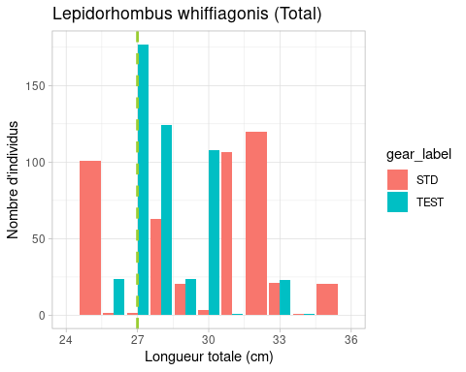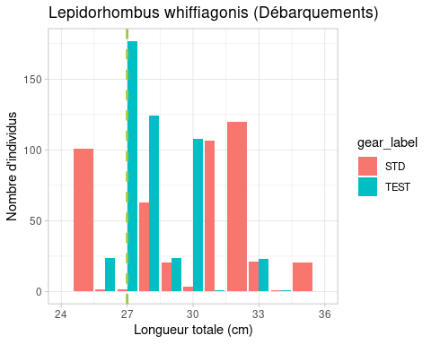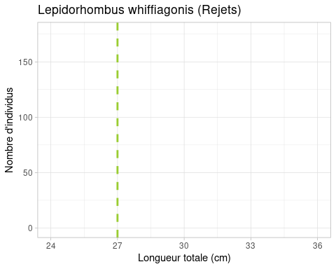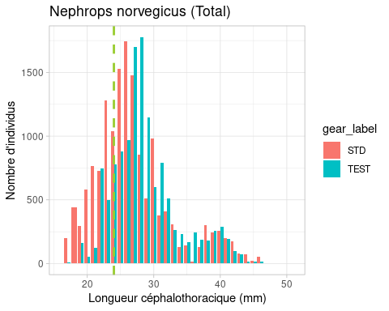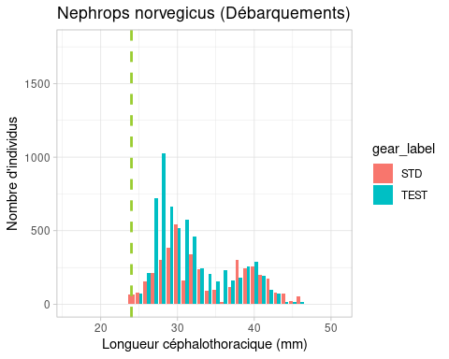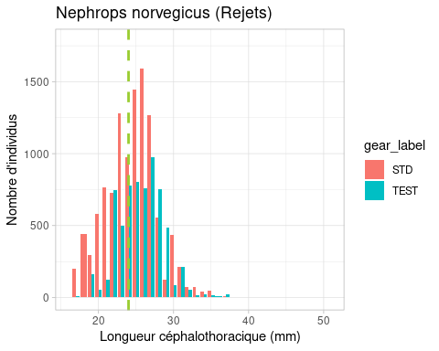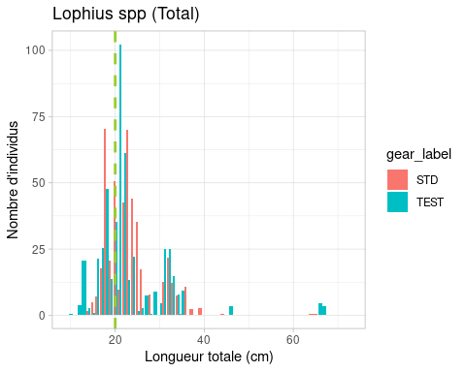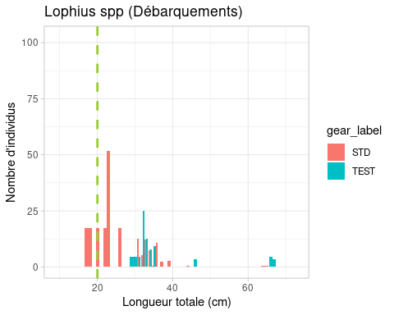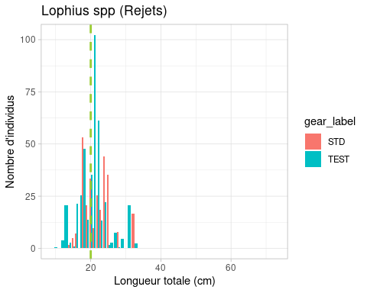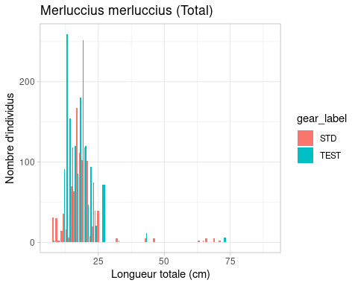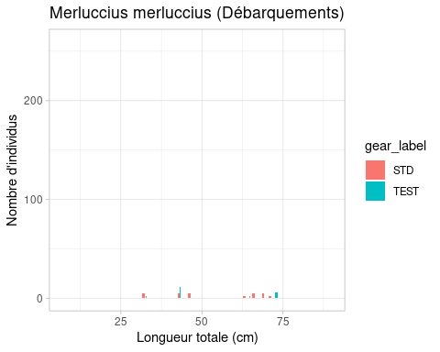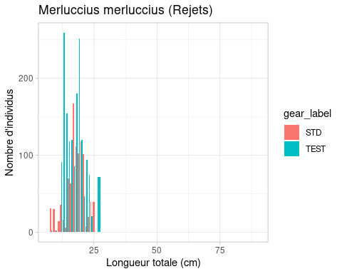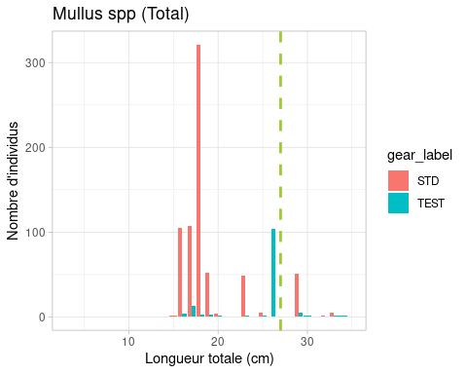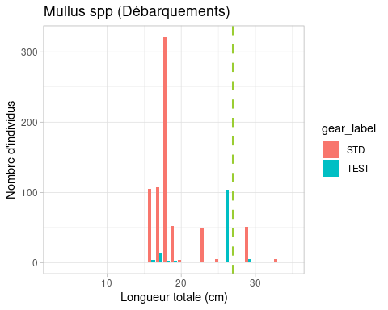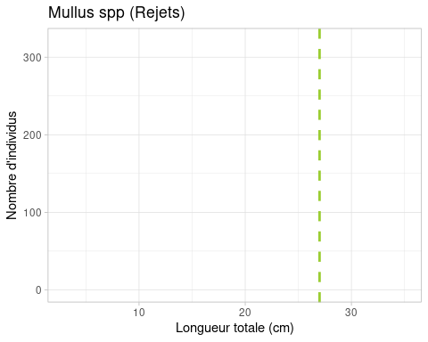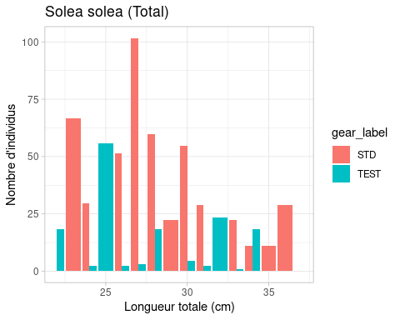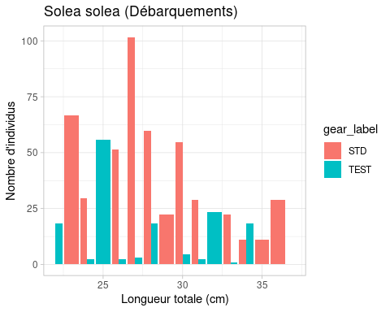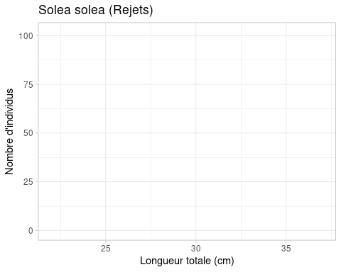

Taux d’échappement de l’engin test par rapport au standard.

| Espece | Global (toutes les tailles) | Taille com. | Hors taille |
| --- | --- | --- | --- |
| Lepidorhombus whiffiagonis | -30.16 | -20.75 | -64.85 |
| Nephrops norvegicus | 15.11 | -3.22 | 62.33 |
| Lophius spp | -4.07 | -1.28 | -12.03 |
| Merluccius merluccius | -66.87 | NaN | NaN |
| Mullus spp | 79.15 | 75.13 | 79.51 |
| Solea solea | 72.63 | NaN | NaN |

### Courbes de sélectivité relative du chalut test par rapport le chalut standard

